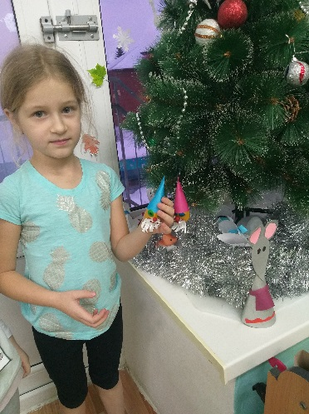
МАСТЕРСКАЯ ДЕДА МОРОЗА
Кто же первый придумал праздновать Новый год? Никто не знает точно. Более 300 лет тому назад, в 1700 году царь Петр приказал праздновать Новый год 1 января. Тогда же появилась традиция украшать елку, устраивать фейерверк, новогодние карнавалы и дарить подарки.
И мы с детьми решили не прерывать традиции и открыть «Мастерскую Деда Мороза», где будем делать украшения для елки, группы, подарки для родителей и Деда Мороза. Новогодние праздники, несомненно, держат первенство среди других праздников по многообразию и количеству тем для поделок, рукоделия и декоративных работ. Таких оригинальных и необычных поделок не создается больше ни на один праздник
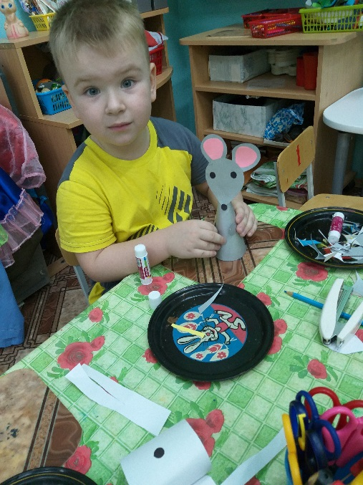
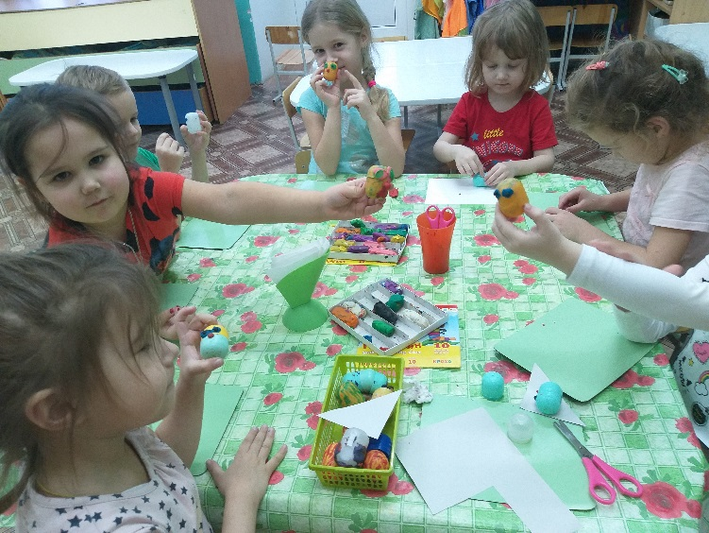
Для поделок мы использовали цветную бумагу, картон, ватные диски, баллончики от киндер-сюрпризов. Дети с удовольствием участвовали в художественной деятельности. С нетерпением ждали, когда высохнет клей, чтобы продолжить работу, создать свой маленький шедевр, а после подарить его самым дорогим и родным людям.

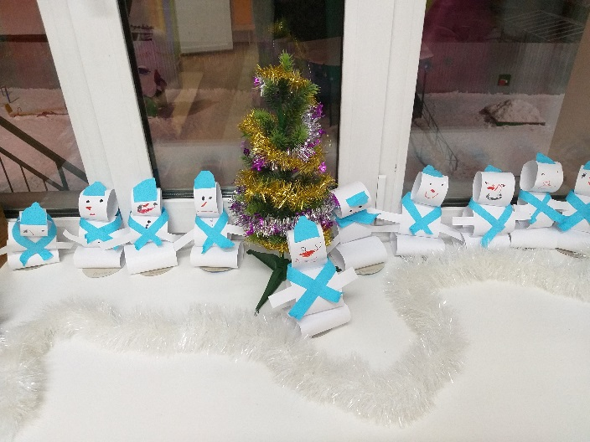
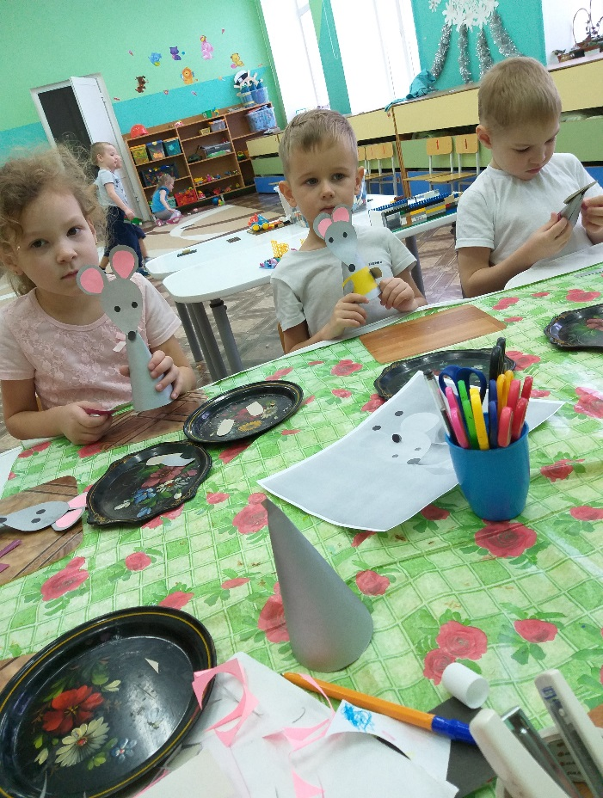

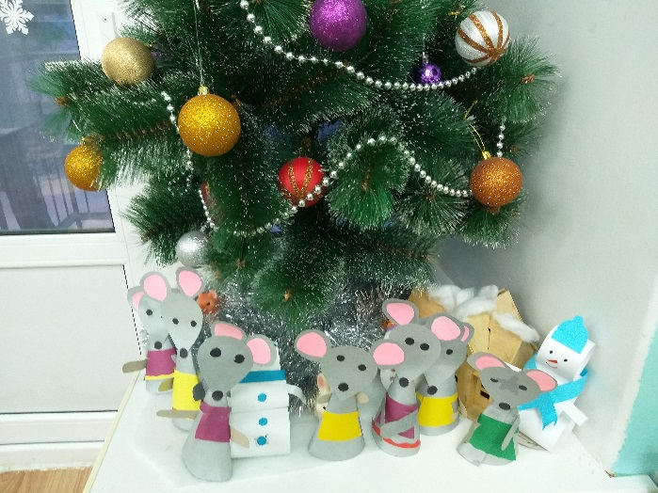

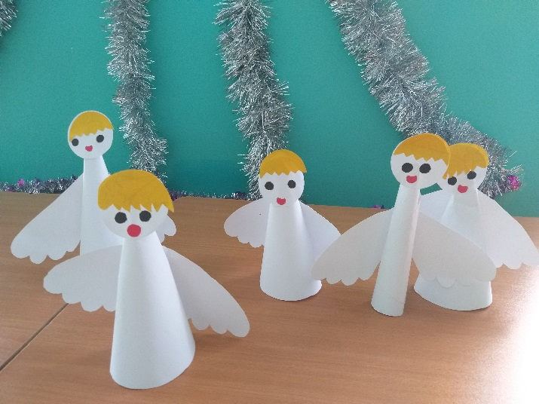

репортаж подготовила воспитатель Шабалина Г.П.

